На встрече с главой управы обсудили вопросы благоустройства дворовых территорий района
16.06.2016
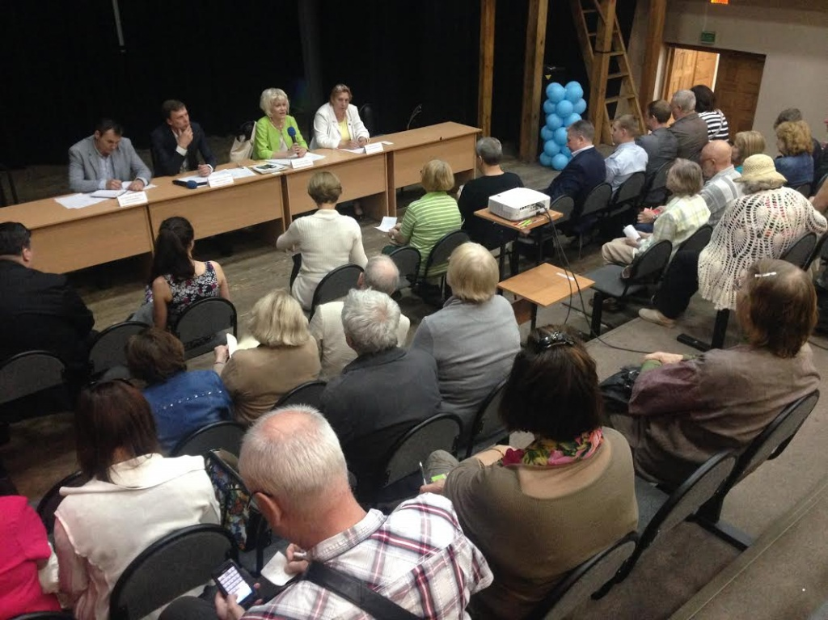

15 июня прошла встреча главы управы района Якиманка Романовой Натальи Николаевны с населением. На встрече обсуждалось благоустройство дворовых территорий. Об этом сообщает пресс-секретарь главы управы района Якиманка.
На мероприятии обсуждалось сразу несколько аспектов ремонтных работ: благоустройство районных территорий, благоустройство района в рамках проекта «Активный гражданин», работы по программе «Моя улица» и высадка цветов.
Также был заключен контракт на выполнение работ по комплексному благоустройству сквера на улице Академика Петровского. Благоустройство проводится за счет средств, полученных от эксплуатации платных парковок.
В программу «Моя улица» были включены 4 улицы района: Большая Якиманка, Малая Якиманка, Якиманский проезд и улица Серафимовича.
58 цветников были оформлены на 39 дворовых территориях общей площадью 1016 квадратных метров, а также установлены 142 вазона на 31 дворовой территории площадью 84,1 квадратных метра.

Адрес страницы: http://yakimanka.mos.ru/presscenter/news/detail/3170811.html
Управа района Якиманка города Москвы

